关于2022年城乡居民基本医疗保险参保缴费的提醒通知
各分工会：
2022年湖州市城乡居民基本医疗保险参保缴费已经开始了！凡参加我校教职工子女统筹医疗的，须以参加“湖州市城乡居民基本医疗保险”为前提。校工会温馨提示，请各分工会提醒本单位继续参保的教工子女在2021年12月20日前做好参保缴费办理事项；新参保的教工子女凭相关材料到户籍所在村、社区办理。
缴费标准：未成年人（2004年1月1日及以后出生人员）缴费500元 /人。
一、参保办理
1. 连续参保：只需按时缴费，无需到村、社区重新登记。
2. 重新参保：2021年中断参保，2022年重新参保人员，凭户口簿等相关材料到户籍所在村、社区进行参保登记。
3. 新参保：2022年新参保人员凭户口簿等相关材料到户籍所在村、社区办理参保手续。
二、缴费方式
1. 支付宝app缴费
方式一：在支付宝首页搜索“浙江税务社保缴费”→社保费缴纳→我为自己缴（我帮他人缴）→添加人员信息→核实缴费信息后缴费。
方式二：支付宝扫一扫下图，直接进入社保费缴纳新系统。

方式三：进入“城市服务”，在“政务”服务分类中，点击“社保费缴纳”。
2. 微信小程序缴费
方式一：打开微信，小程序搜索“浙江税务社保缴费”→社保费缴纳→添加人员信息→核实缴费信息后缴费。
方式二：扫描小程序二维码。
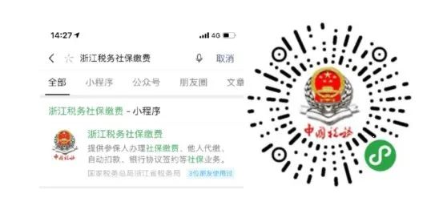

- 社保卡批扣
通过社保卡批扣的参保人员，请及时检查社保卡金融账户余额，确保在2021年12月20日前有足够的余额保证批扣缴费成功。批扣未成功的请及时到参保村、社区查明原因。

吴兴区医保办咨询电话：12333、12345。

校工会
2021.12.7

